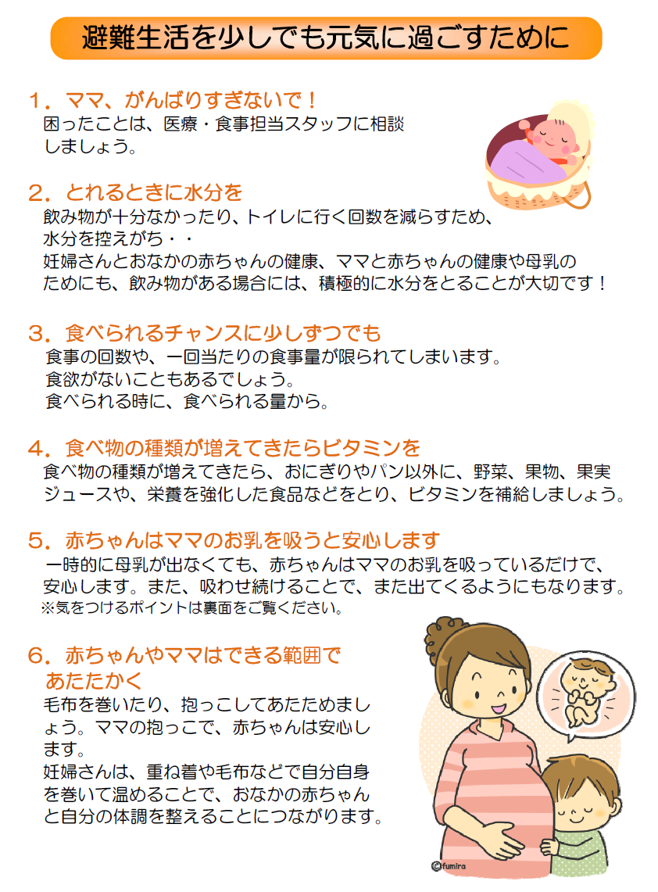
４．食べ物の種類が増えてきたら栄養のバランスを考えて
食べ物の種類が増えてきたら，おにぎりやパン以外に，卵，牛乳，野菜，果物，果実ジュースや栄養素を強化した食品などをとり，栄養バランスをとりましょう。

独立行政法人国立健康・栄養研究所，社団法人 日本栄養士会作成パンフレット参考（４．一部修正）

独立行政法人国立健康・栄養研究所，社団法人 日本栄養士会作成パンフレット参考（４．一部修正）

